GT - ESTRATÉGIA E GESTÃO ORGANIZACIONAL

A TEORIA NEOCLÁSSICA E SUAS EVIDÊNCIAS EM ORGANIZAÇÕES: sob a perspectiva de grupo de gestores

Alef Müller Silva de Souza, Ezilly Rayanne da Silva Bezerra, Marcelo Barbosa de Oliveira

**Resumo**

Partindo-se do pressuposto que a teoria neoclássica da administração deixou um legado que pode ser visto de maneira contemporânea nos modelos gerenciais modernos, com contribuições que trazem visibilidade e significado aos processos de Planejar, Organizar, Dirigir e Controlar (PODC) que estão intrinsecamente ligados ao ato de administrar. O presente estudo propõe-se a analisar a presença de aspetos relacionados à teoria neoclássica em práticas gerenciais de empresas que atuam em diferentes segmentos de mercado do Rio Grande do Norte (RN). Para isso, foi realizado um estudo quantitativo, exploratório e descritivo com vistas a compreender e descrever de forma objetiva a percepção de gestores em relação a presença de elementos que remetam a teoria pesquisada. Foi aplicado, de forma eletrônica, um questionário estruturado com 10 gestores do RN, de diferentes áreas, onde verificou-se que independente do segmento e ambiente em que o seu negócio está inserido, o PODC confere sentido à razão de administrar das organizações. A presença da busca incessante por resultados através do cumprimento de objetivos é uma realidade constante nas empresas em que estão inseridos, assim buscam utilizar seus recursos de forma eficiente e eficaz para atingir os melhores resultados, denotando com isso a presença de conceitos propostos na teoria. No tocante a estrutura de trabalho, predomina-se a divisão em departamentos com delegação de atribuições gerenciais aos demais colaboradores. Dessa forma, os resultados remetem a presença de aspetos da teoria neoclássica nos ambientes pesquisados, mesmo que os gestores não saibam objetivamente que nas suas rotinas organizacionais estão utilizando bases dessa teoria/escola da administração.

**Palavras-chave:** Gestão. Teoria neoclássica. Eficácia

# 1 INTRODUÇÃO

Os anos 50 possuem um caráter extremamente expansionista da humanidade, onde os países, principalmente os europeus, apresentaram os seus principais elementos capitalistas pós segunda guerra mundial. A indústria se desenvolveu, as máquinas e a tecnologia da época começaram a despontar nos ambientes organizacionais. Com isso, as teorias administrativas vigentes, ainda demasiadamente baseadas em princípios da teoria clássica e toda sua premissa de busca incessante pela produtividade foram colocadas em xeque.

A pergunta que se iniciou foi: será que os modelo de gestão que se tem é oportuno para esse novo ambiente organizacional? A teoria neoclássica surge justamente com esse questionamento, tentando trazer uma visão mais moderna para as propostas de gestão até então adotadas como premissas imutáveis e inquestionáveis.

A teoria neoclássica da administração, também conhecida por nova teoria clássica, tem sua relevância na construção do pensar administrativo moderno, formando uma base conceitual que proporciona questionamentos pertinentes as funções administrativas, propostas pela teoria clássica através dos pressupostos de Fayol, contribuindo com o pensar sobre os conceitos de eficiência e eficácia, estrutura organizacional, centralização e descentralização, definição de objetivos. Esses aspectos comumente cobrados em empresas modernas estão correlacionados com sucesso o crescimento organizacional.

Partindo do pressuposto que os desafios das empresas modernas, anos 2020, são completamente diferentes dos citados anteriormente, onde a tecnologia é uma máxima organizacional, as relações comerciais são globais, consumidores muito mais exigentes com critérios como qualidade, agilidade e preços. Vem-se um novo questionamento: Será que práticas organizacionais do passado advindas da teoria neoclássica, com origem na década de 50, ainda são vistas e aplicadas em empresas modernas?

Dessa forma, o objetivo do presente estudo é identificar a presença de aspectos pertinentes à teoria neoclássica da administração em ambientes organizacionais modernos.

# 2 REFERENCIAL TEÓRICO

Pretende-se com esse tópico levantar elementos conceituais tidos como relevantes para o entendimento proposto pelo trabalho, tendo sua estrutura direcionada a promover um breve entendimento sobre a teoria neoclássica, a administração por objetivos, entendimento de eficiência e eficácia, a departamentalização e seus reflexos na centralização e descentralização.

## 2.1 Teoria neoclássica da administração

Na década de 1950, a teoria administrativa passou por significativas remodelações, impulsionadas pelas mudanças sociais e tecnológicas que sucederam a segunda guerra mundial. Apesar da influência das ciências do comportamento, os princípios da abordagem clássica, como departamentalização e estrutura funcional, continuaram a exercer sua influência e impactar as teorias subsequentes. Nesse contexto, surgiu a teoria neoclássica, apresentando-se como uma atualização e redenção da teoria clássica, ajustando-se aos desafios administrativos contemporâneos e às dimensões das organizações atuais. Essa abordagem eclética incorporou elementos de outras teorias administrativas, valorizando a contribuição de diversas perspectivas (CHIAVENATO, 2003).

Conforme Figueiredo e Rodrigues (2022), essa retomada das abordagens clássicas foi impulsionada por Peter Drucker, que reconheceu a necessidade de uma nova abordagem diante do rápido crescimento das organizações. Drucker enfatizou a importância das metas administrativas e da gestão, disseminando o pensamento voltado para resultados e maior flexibilidade. Destacando a administração por objetivos (APO) como uma ferramenta crucial, Drucker (2003) preconizou o foco em resultados concretos e a eficácia da administração.

Com base nos fundamentos de Fayol, a teoria neoclássica atualiza as funções do administrador, tais como prever, organizar, comandar, coordenar e controlar. Esses elementos formam o cerne da abordagem eclética e utilitarista adotada pelos autores neoclássicos. Ainda que cada autor possa apresentar ligeiras variações nas funções administrativas, o consenso atual reconhece o planejamento, organização, direção e controle (PODC) como funções básicas do administrador, consagrando-as como processo administrativo (CHIAVENATO, 2003).

## 2.2 Administração por objetivos

Originada em um momento de pressão econômica no qual se fazia necessário buscar novos métodos para gerar resultados. A administração por objetivos (APO), proposta por Drucker na década de 50, estabeleceu o pressuposto de que para aumentar a performance de uma organização, se faz necessário definir objetivos e direcionar esforços no quais as organizações e colaboradores possam suportar. (IDOKO; OKOLIE; NNUBUOGU, 2022).

Uma das premissas da administração por objetivos vincula a organização do trabalho com resultados direcionados a quantidade, qualidade, prazo e custo, formando a base para o atingimento dos macros objetivos organizacionais, a administração por objetivos constitui-se como um método de planejamento e avaliação de todo esse ciclo administrativo (LODI,1970).

Ademais, Koontz e O’Donnell (1968, *apud* ISLAM *et al*,2020), estabelecem que a administração por objetivos é um método no qual gestores e subordinados adotam um objetivo em comum, que será alcançado através de uma série de objetivos específicos interligados e determinados por áreas de responsabilidade em termos de resultados esperados.

Para Drucker (2003), a prerrogativa da APO está na possibilidade de o gestor controlar seus próprios resultados, através da mensuração de seu desempenho em face aos objetivos que foram previamente planejados.

## 2.3 Abordagem da eficiência e eficácia organizacional

Em suas contribuições, a teoria neoclássica da administração, traz o ponto de vista de que uma organização e seus objetivos devem ser observados e considerados sob a luz de sua eficiência e eficácia enquanto suas operações, seu desempenho e razão de existir.

Conforme Chiavenato (2003), a eficiência refere-se à habilidade de uma organização em realizar suas tarefas e atingir seus objetivos com o mínimo de recursos possíveis. Isso pode incluir o uso eficiente de tempo, dinheiro, energia, materiais e mão de obra. Alcançar a eficiência é importante para aumentar a produtividade e a rentabilidade da organização, além de permitir que alcance seus objetivos de maneira rápida e eficaz. Algumas maneiras de aumentar a eficiência incluem a automação de tarefas, a reestruturação de processos e a otimização de recursos.

Nesses termos, a eficiência é uma relação entre custos e benefícios, ou seja, uma relação entre os recursos aplicados e o produto final obtido, “[...] é a razão entre o esforço e o resultado, entre a despesa e a receita, entre o custo e o benefício resultante”. (CHIAVENATO, 2003, p.155).

Para Maximiano (2012), eficácia é a capacidade de uma organização em alcançar seus objetivos e metas. Isso é diferente de eficiência, que se refere à habilidade de uma organização em realizar suas tarefas usando o mínimo de recursos possíveis. Enquanto a eficiência se concentra em como as tarefas são realizadas, a eficácia se concentra nos resultados dessas tarefas. Chiavenato (2003) afirma que para ser eficaz, uma organização deve definir claramente seus objetivos e desenvolver planos para alcançá-los de maneira eficiente. Alcançar a eficácia é importante para garantir que a organização está se desenvolvendo e crescendo de maneira saudável. Conforme Mouzas (2006, *apud* PINTO; CORONEL, 2017), a eficácia tem como finalidade indicar a realização de objetivos, sendo sua essência direcionada para alcance de resultados, quanto maior o índice de objetivos alcançados, mais eficaz ela é.

### Em sua capacidade apesar de diferentes, ambos conceitos funcionam de forma sinérgica quando aplicados às organizações. De acordo com Pinto e Coronel (2017) os conceitos trabalham em forma conjunta, pois, a eficiência sempre irá utilizar os melhores meios para atingir o resultado, e a eficácia trabalhará de forma a alcançar sempre os melhores resultados. Sendo assim, podem trabalhar de forma a influenciar um ao outro, tendo em vista que meios eficientes são uma forma de encontrar resultados eficazes.

## 2.4 Departamentalização

Considerada uma contribuição advinda dos estudos neoclássicos, a departamentalização é conceituada por Santos e Sanábio (2013) como o agrupamento e a integração de funcionários que executam responsabilidades semelhantes em unidades organizacionais, com o objetivo de otimizar recursos e organizar a estrutura organizacional.

Griffin e Moorhead (2006), destacam que a departamentalização pode ser caracterizada em seis tipos de estrutura, sendo eles: estrutura simples, definida por uma hierarquia mínima e flexível; estrutura funcional, que ocorre através da organização de funcionários de acordo com conhecimentos específicos, recursos e supervisão direta; estrutura divisional, estabelecida pelo agrupamento de funcionários conforme área geográfica, resultados e clientes; estrutura baseada em equipes, definida de acordo com grupos organizados e flexíveis, responsáveis por efetuar por completo um determinado trabalho ou serviço; estrutura matricial que corresponde as características das estruturas funcionais e divisionais; e por fim as estruturas em rede, que são determinadas por uma aliança de diversas organizacionais com um proposito em comum.

Para Chiavenato (2003), a departamentalização permite que a empresa tenha uma estrutura mais clara e eficiente, e que cada departamento seja responsável por um conjunto específico de tarefas.

## 2.5 Centralização e descentralização das decisões

O processo de tomada de decisão em uma organização é um elemento crucial para o seu sucesso e eficiência. Envolve a identificação, análise e avaliação de alternativas, buscando selecionar a opção mais adequada para alcançar os objetivos estabelecidos. Segundo Simon (1965), o processo de tomada de decisão é uma atividade complexa, envolvendo tanto aspectos racionais quanto elementos subjetivos e emocionais, demandando habilidades de avaliação e julgamento dos gestores. O processo de tomada de decisão em organizações é tipicamente centralizado, ou seja, algumas pessoas têm autoridade sobre os recursos essenciais da organização. Indivíduos em posições mais elevadas na hierarquia da empresa tendem a ter mais poder sobre recursos valiosos do que aqueles em níveis mais baixos da hierarquia (MAGEE; GALINSKY, 2008 *apud* SCHWEISFURTH, 2023)

A tomada de decisão está intrinsecamente relacionada ao nível hierárquico da organização, e a abordagem neoclássica trata dessa temática a partir da ideia de centralização e descentralização das decisões. Segundo Chiavenato (2003), a abordagem clássica gerou debates internos, com a teoria clássica de Fayol defendendo a organização linear e a centralização da autoridade, enquanto a administração científica de Taylor optava pela organização funcional e a descentralização da autoridade. O tema da centralização versus descentralização é amplamente discutido na teoria neoclássica, onde a centralização concentra a tomada de decisões no topo da organização, enquanto a descentralização delega a autoridade para os níveis inferiores.

Mintzberg (1999) afirma que as decisões concentradas em um único ponto, a caracteriza como centralizada, quando o poder é compartilhado entre diversos indivíduos, tem-se a descentralizada. A centralização se concentra nas relações escalares, com uma cadeia de comando que parte do indivíduo no topo da hierarquia e se escalona para baixo, de acordo com a posição no organograma. Já a descentralização pulveriza as decisões nos níveis mais baixos da organização, buscando uma melhor utilização dos recursos humanos. Esse princípio de descentralização envolve delegar a autoridade para tomar ação o mais próximo possível da cena onde ocorrem as decisões, resultando em relativa autonomia e independência para tomar decisões, com menos supervisão sobre elas (CHIAVENATO, 2003).

Ambas as abordagens têm suas vantagens e desafios, a escolha entre centralização e descentralização dependerá do contexto específico da empresa, suas necessidades e sua cultura organizacional, o equilíbrio entre elas torna-se essencial para otimizar o processo decisório e alcançar o sucesso empresarial.

# 3 PROCEDIMENTOS METODOLÓGICOS

O presente estudo buscou analisar a presença de elementos decorrentes da teoria neoclássica da administração, sob a ótica de gestores, em organizações de características diversas. Foi utilizada a entrevista estruturada, que conforme Lakatos e Marconi (2004), é um tipo de entrevista em que as perguntas são previamente planejadas e organizadas de forma a seguir uma ordem lógica e consistente. Neste tipo de entrevista, as perguntas são elaboradas de forma a abordar todos os aspectos relevantes do assunto em questão, e são feitas de forma a obter respostas diretas e objetivas.

Criou-se um instrumento de pesquisa, tipo questionário estruturado, caracterizando-se como uma pesquisa quantitativa, onde buscou-se analisar gestores de diferentes segmentos, englobando aspectos pertinentes à teoria neoclássica da Administração.

O questionário foi aplicado de forma eletrônica, com envio do link através de aplicativo de mensagens e e-mail, preenchimento via *forms*. Buscando-se uma natureza quantitativa ao trabalho, atribuiu-se uma escala, tipo *Likert* de 5 pontos, onde 1 seria o extremo de discordância e 5 o de concordância. O questionário completo contém trinta afirmativas que permitem aos respondentes atribuírem graus de concordância com os aspectos questionados sobre várias teorias/escolas da administração. Para esse trabalho, fez-se um recorte das cinco primeiras, pois possuem abordagens específicas da teoria neoclássica da administração. Segue quadro 1 com as afirmativas atribuídas e consideradas nesse trabalho.

**Quadro 1** – Questionário de afirmativas abordando a teoria neoclássica

|  |  |  |
| --- | --- | --- |
| **Nº** | **AFIRMATIVAS** | **Nível** |
| Q1 | Planejar, organizar, dirigir e controlar são processos que fazem parte e dão sentido a gestão da minha organização. |  |
| Q2 | A busca por resultados e o estabelecimento de objetivos é uma realidade constante na minha empresa. |  |
| Q3 | A forma como os recursos são utilizados, suprem as necessidades e atendem os objetivos do empreendimento. |  |
| Q4 | A divisão da organização em forma de departamentos, aumenta a competitividade e confere maior eficácia às ações e resultados. |  |
| Q5 | No meu departamento, há funções gerenciais que são delegadas entre os demais colaboradores. |  |

**Fonte:** Autoria própria (2022)

O trabalho é de natureza teórica-empírica com abordagem quantitativa, pois seu objetivo é obter dados numéricos e quantificáveis a partir de uma amostra de indivíduos. Essa técnica é usada para coletar informações sobre opiniões, atitudes, comportamentos e outros aspectos que possam ser medidos numericamente (LAKATOS; MARCONI, 2004). Quanto aos fins, a pesquisa é considerada exploratória, para uma busca de dados mais precisa. Conforme afirma Gil (1999) elas objetivam desenvolver, esclarecer mais aspectos em relação a problemas e hipóteses que mereçam estudos mais aprofundados a posterior.

A amostra foi definida por conveniência, sendo feito o envio do convite à participação da pesquisa para 14 gestores atuantes em empresas do Rio Grande do Norte, dos quais 10 retornaram com as respostas do questionário eletrônico, esses 10 compõem a amostra desse trabalho. O período de coleta de dados foi de 10 a 30 de novembro de 2022. Usou-se como critério de inclusão dos participantes da amostra, gestores que possuam sob sua coordenação no mínimo 5 pessoas, entendendo-se que esse critério permitiria aos respondentes terem mais atribuições organizacionais e de relações gerencias que os possibilitassem interagir com as atividades administrativas presentes na teoria estudada e assim tenham uma interpretação válida dos aspectos pesquisados.

# 4 RESULTADOS

O presente capítulo versará acerca dos resultados alcançados durante esse estudo, agregando teorias ao conhecimento empírico que foi obtido através do instrumento de coleta de dados. Os gráficos advêm dos resultados coletados pelo questionário estruturado que buscou analisar a percepção dos gestores sobre aspectos tidos como fundamentais para sustentação da teoria neoclássica.

## 4.1 Caracterização dos entrevistados

Na etapa de caracterização, foram obtidos dados dos 10 entrevistados, com vistas a compreender o público participante do estudo. Conforme o gráfico 1, pode-se analisar que dentre o público entrevistado este foi composto por 6 indivíduos (60%) do sexo masculino e 4 do sexo feminino (40%).

**Gráfico 1** - Gênero dos entrevistados **Gráfico 2** - Faixa etária dos entrevistados

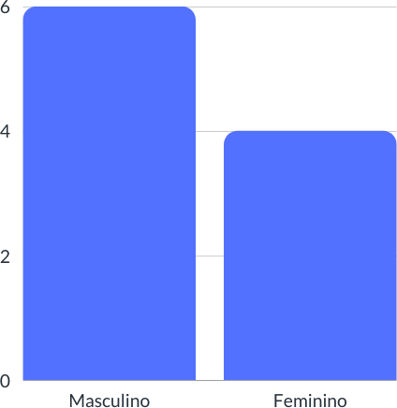

40%

60%

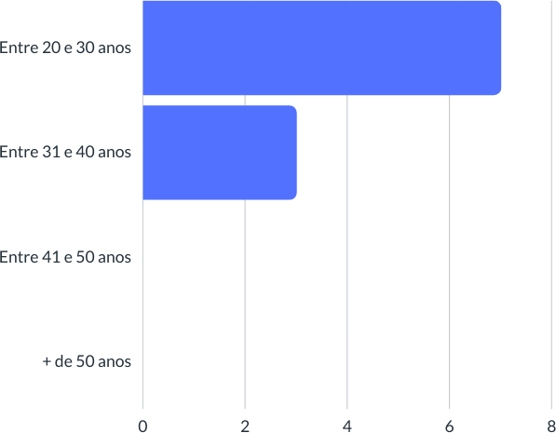

70%

30%

**Fonte:** Autoria própria (2022) **Fonte:** Autoria própria (2022)

Em relação à faixa etária, foi possível identificar que a maior parte está composta por gestores com idades entre 20 a 30 anos. Além disso, percebe-se um menor número de participantes com faixa etária entre 31 e 40 anos, enquanto não houve participantes com idades variantes entre 41 anos ou mais, conforme o gráfico 2.

Enquanto ao grau de conhecimento construído através de uma formação acadêmica, verificou-se que dentre os entrevistados, 60% possuem formação em nível superior, enquanto 40% possuem o ensino médio como formação. Também foi verificado que não ocorreu apontamento de participantes detentores de especialização, mestrado ou doutorado, conforme apresentado no gráfico 3.

**Gráfico 3 -** Formação acadêmica

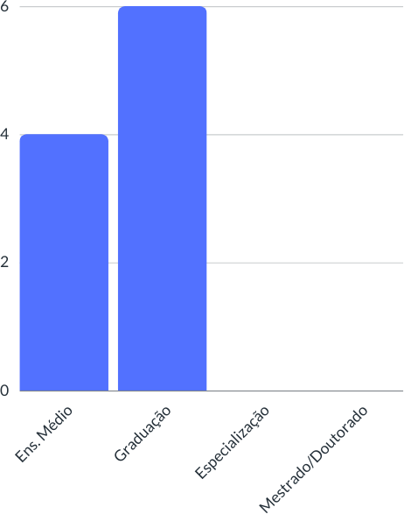

40%

60%

**Fonte:** Autoria própria (2022)

Referente aos tipos de negócios das organizações em que estão inseridos os gestores pesquisados, verificou-se que os participantes na sua totalidade fazem parte da iniciativa privada, não ocorreu integrantes dos segmentos da indústria, público e terceiro setor, conforme demonstrado no gráfico 4.

**Gráfico 4** - Segmento da empresa **Gráfico 5** - Tempo como gestor na empresa

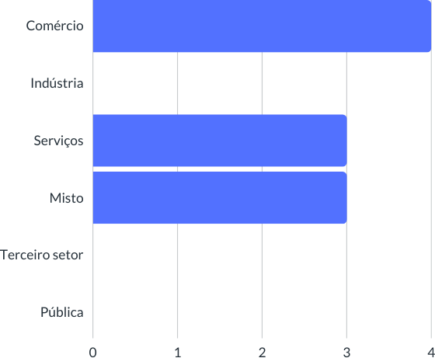

40%

30%

30%

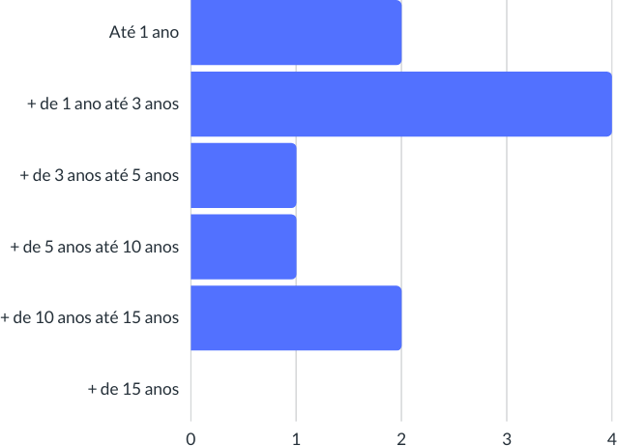

20%

20%

10%

10%

40%

**Fonte:** Autoria própria (2022) **Fonte:** Autoria própria (2022)

Ademais, foram realizados questionamentos referentes ao tempo que os colaboradores possuem na empresa como gestores organizacionais, sendo os resultados obtidos demonstrados nos gráficos 5, apresentando com destaque aqueles que possuem de 1 a 3 anos no cargo e entre 10 e 15 anos, cabe também destacar os 20% com até 1 anos na atividade, o que de certa forma, remete a um processo ainda crescente de conhecimento das práticas gerenciais e interações com os seus liderados.

A análise dos resultados presentes nos gráficos de 1 a 5 permite a definição de um perfil dos entrevistados, contendo algumas características que certamente impactam, direta ou indiretamente na percepção deles no tocante a teoria neoclássica.

São na sua maioria homens, entre 20 e 30 anos com formação acadêmica em nível superior, que atuam em cargos de gestão em empresas do segmento do comércio, possuindo experiência em gestão superior a 3 anos.

Características como o nível de escolaridade superior podem auxiliar esses entrevistados a perceberem de forma mais clara aspectos da teoria neoclássica em suas rotinas de gestão, pois o aprofundamento do conhecimento acadêmico, normalmente, leva o indivíduo a ter uma melhor percepção de aspectos gerencias presentes no seu dia a dia, principalmente se a formação deles estiver direcionada a cursos de gestão, como administração, recursos humanos, ciências contábeis dentre outros da área de ciências sociais aplicadas. Ele entende melhor o ambiente operacional que está inserido e por consequência estaria mais apto a entender a presença de sinais da teoria estudada dentro do seu ambiente de trabalho.

A idade concentrada no intervalo entre 20 e 30 anos, tem 2 análises pertinentes, se por um lado mostra uma certa jovialidade entre os entrevistados, podendo até ser entendido como uma possível imaturidade na gestão, devido a pouca idade, por outro olhar permite entender que existe entre eles características de inovação e aceitação de situações de flutuações de mercado e de formato de gestão, ou seja, o público respondente pode estar mais conectado com novas práticas de gestão sem nem perceber que elas possuem uma base conceitual lá no passado com estudos propostos pela teoria neoclássica.

A concentração de atuação no segmento de comércio também é uma variável que tem que ser considerada para análise, diferente da indústria, o comércio possui um direcionador das ações gerenciais para o atendimento de uma necessidade muito próxima ao cliente, normalmente com a interação entre membros da organização e o próprio cliente final, fato esse pouco comum nas indústrias, onde segue-se padrões de produção e metas mais rígidas ligadas a produção e seus meios. Talvez as características mais mutantes do ambiente do comércio formem um empecilho para a percepção de aspectos mais pragmáticos presentes na teoria pesquisada.

Em relação ao tempo no cargo de gestão, supremacia dos entrevistados entre 1 e 3 anos de atuação, o pouco tempo no cargo pode ser um dificultador da percepção de aspectos mais pertinentes a observações mais duradouras de práticas de gestão, porém o aspecto de formação anteriormente apresentado pode minimizar o impacto dessa certa inexperiência dos gestores pesquisados.

## 4.2 Percepção sobre a teoria neoclássica nas organizações

Ao adentrar nos elementos inerentes a teoria neoclássica da administração, foram levantados questionamentos acerca de 5 aspectos, importância e uso das ações de planejamento, organizar, dirigir e controlar (PODC) dentro das organizações, aspectos referentes predominância da administração por objetivos (APO) no ambiente organizacional, verificação sobre o uso de recursos de maneira eficiente de modo a se obter resultados eficazes, aplicabilidade da departamentalização e sua importância nas ações da empresa e o grau de existência das teorias de centralização e descentralização.

Para análise dos aspectos supracitados, foi utilizada uma média das percepções atribuídas, permitindo compreender o nível de concordância e discordância dos participantes mediante as afirmações apresentadas no instrumento de coleta de dados. A partir dos resultados coletados, obteve-se a média das respostas que representam a aplicabilidade dos principais aspectos da teoria neoclássica, conforme apresentado no gráfico 6.

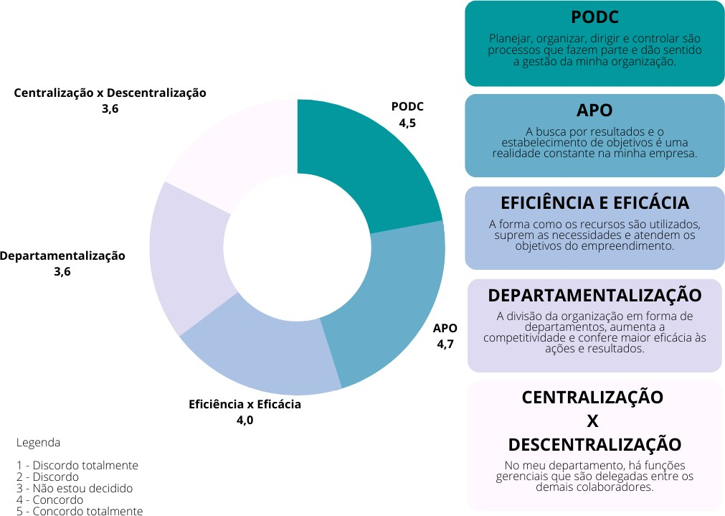**Gráfico 6** - Percepção sobre aplicabilidade da teoria neoclássica nas organizações

**Fonte:** Autoria própria (2022)

A escala tipo *Likert* utilizada tem como ponto superior o número 5, portanto médias mais próximas a 5 constituem grau de elevação na concordância com o que foi afirmado.

Com isso, a variável presença de administração por objetivos (APO) foi o aspecto mais identificado pelos pesquisados, respondendo que concordam em grau elevado que a busca por resultados e o estabelecimento de objetivos é uma realidade constante nas suas empresas. O destaque para essa variável pode ter uma ligação com o aspecto de vários gestores fazerem parte de empresa do segmento de comércio, evidência trazida pelo gráfico 4. Empresas de comércio normalmente trabalham com metas bem estabelecidas com presença de planos mercadológicos que levam toda equipe a ter um direcionamento para ações gerenciais e operacionais que busquem maximizar resultados de vendas e assim cumprir com os objetivos pretendidos.

A segunda variável pesquisada com maior destaque foi a presença de elemento que remetem as funções administrativas propostas por Fayol e repensadas na teoria neoclássica. O chamado PODC obteve média de concordância 4,5, evidenciando que os gestores entendem que as funções são aplicadas em suas práticas de trabalho, fazendo parte e dão sentido a gestão organizacional, mesmo que não ocorra uma estruturação teórica delas através de ferramentas de uso diário. A presença dessa variável torna-se interessante, pois denota que os gestores praticam de maneira corriqueira o que na teoria administrativa é entendida como atribuições fundamentais de um gestor, ou seja, fazem o que deve ser feito sem que ocorra um planejamento e cobranças formais da organização para isso.

A terceira variável melhor avaliada foi a que remete a presença de aspetos ligados a busca da eficiência e eficácia organizacional, onde ocorreu a concordância em média 4,0 com a afirmativa que traz a proposição que os recursos são bem utilizados, suprindo as necessidades e atendendo os objetivos do organizacionais. A busca por esses aspectos (eficiência e eficácia) ganhou notoriedade nos últimos anos, pois os ambientes de negócios apresentam-se com recursos materiais, humanos e financeiros escassos e de custo elevado, o processo agravou-se ainda mais durante a pandemia da COVID-19, onde a maioria das empresas teve reduções significativas no seu fluxo de clientes, impactando diretamente em suas receitas. Nas empresas de comércio o impacto foi ainda maior, várias tiveram que fechar as portas, durante o período de quarentena total. Como foi identificado no gráfico 5, existe a supremacia dos entrevistados no comércio, essa variável da busca da eficiência e eficácia ganha ainda mais relevância, sendo interessante a presença dela nos ambientes pesquisados, permitindo às organizações poderem estar melhor preparadas para os seus desafios operacionais, usando melhor os seus recursos e elevando a geração de lucros.

As duas outras variáveis pesquisadas departamentalização e centralização versus descentralização, obtiveram médias de percepção 3,6, número também elevado, quando se leva em consideração que a média máxima seria 5,0, representando 72% do possível.

A avaliação da departamentalização vem da afirmativa “a divisão da organização em forma de departamentos, aumenta a competitividade e confere maior eficácia às ações e resultados”, a concordância elevada com essa afirmação permite avaliar que os processos de departamentalização adotados pelas empresas contribuem para os resultados organizacionais, inclusive fomentando competitividade interna na busca por resultados, formando a base para que os gestores elevem os resultados setoriais. Novamente vale o reforço que essa divisão por departamentos e grupos com metas específicas ligadas a vendas é muito comum em empresa de comércio, os números dessa variável também podem ter sido influenciados por essa característica do grupo entrevistado.

A última variável faz referência a afirmação que “no meu departamento, há funções gerenciais que são delegadas entre os demais colaboradores”, tentando justamente mensurar como está uma das características de gestão muito cobradas aos gestores modernos, a capacidade delegação, em prol do seu crescimento pessoal e de maturidade do grupo ao qual lidera. O grau de concordância foi muito bom, o que remete a interpretação que esse aspecto está sendo bem trabalhado pelos gestores e pelas organizações as quais eles fazem parte, porém ele não se destacou entre os primeiros, evidenciando uma oportunidade de trabalhar aspectos intrapessoais nesse corpo gerencial pesquisado.

# 5 CONSIDERAÇÕES FINAIS

Fechando esse ciclo de proposição de pesquisa, percebe-se que o objetivo proposto direcionado a identificar a presença de aspectos pertinentes à teoria neoclássica da administração em ambientes organizacionais modernos foi cumprido. Durante a discussão dos resultados percebeu-se que os 5 aspectos escolhidos para análise, diretamente ligados a teoria neoclássica, PODC, APO, eficiência e eficácia, departamentalização e centralização x descentralização foram percebidos em elevado grau pelos 10 gestores pesquisados dentro dos seus ambientes de gestão.

Vale reforçar que a teoria estudada possui várias outras variáveis que poderiam ser exploradas, porém a equipe de pesquisadores julgou que essas seria suficientes para termos as respostas propostas pelo objetivo, conforme descrito na metodologia, a pesquisa possui um caráter exploratório, tendo a intenção de apenas identificar a presença de elementos da teoria neoclássica e não pesquisa-los em profundidade, porém ela abre um caminho para que outras pesquisas possam vir a ser realizadas, de forma mais estruturada, profunda e com amostras mais significativas.

Como propostas de evolução desse trabalho sugere-se a criação de um novo questionário contemplando um número maior de questões, que possibilitem trazer mais variáveis pertinentes a teoria neoclássica, complementando com a aplicação em amostra maior de gestores.

# REFERÊNCIAS

CHIAVENATO, Idalberto. **Introdução à teoria geral da administração:** uma visão abrangente da moderna administração das organizações. 7. ed. Rio de Janeiro: Elsevier, 2003.

DRUCKER, Peter Ferdinand. **Prática da administração**. São Paulo: Pioneira Thomson Learning, 2003.

FIGUEIREDO, A.; RODRIGUES, L. Teorias Administrativas: um estudo sobre suas abordagens e evolução. **Revista de Psicologia**, v. 16, n. 60, p. 159-173, 2022. Disponivel em: <http://dx.doi.org/10.14295/idonline.v16i60.3424>. Acesso em: 05 ago. 2023.

GIL, Antônio Carlos. **Métodos e técnicas de pesquisas sociais.** 5. ed. São Paulo: Atlas, 1999.

GRIFFIN, R. W; MOORHEAD, G. **Estrutura organizacional:** Fundamentos do comportamento organizacional. São Paulo: Ática, 2006.

IDOKO, A.; OKOLIE, I.; NNUBUOGU, P. Effect of management by objectives (MBO) on the employee performance of union bank plc in Enugu metropolis. **Advance Journal of Management, Accounting and Finance**, v. 7, n. 11, p. 1–18, 2022. Disponível em: https://aspjournals.org/ajmaf/index.php/ajmaf/article/view/34. Acesso em: 10 ago. 2023.

ISLAM, H. *et al.* The Effect of Management by Objectives on Performance Appraisal and Employee Satisfaction in Commercial Banks. **European Journal of Business Management and Research,** v. 12, n. 20, p.1-11, 2020. Disponível em: https://www.researchgate.net/publication/343335722 Acesso em: 10 ago. 2023

LAKATOS, Eva Maria; MARCONI, Marina de Andrade. **Metodologia científica.** 4. ed. São Paulo: Atlas, 2004.

LODI, J. B. Administração por objetivos: um balanço. **RAE - Revista de Administração de Empresas**, v. 10, n. 1, p. 95–130, 1970. Disponível em: https://periodicos.fgv.br/rae/article/view/40473. Acesso em: 05 ago. 2023.

MAXIMIANO, Antônio Cesar Amaru. **Teoria geral da administração:** da revolução urbana à revolução digital. 7. ed. São Paulo: Atlas, 2012.

MINTZBERG, H. **A estruturação das organizações.** São Paulo: Editorial Ariel, 1999.

PINTO, N.G.M.; CORONEL, D.A. Eficiência e eficácia na administração: proposição de modelos quantitativos. **Revista UNEMAT de Contabilidade**, v. 6, n. 11, 2017. Disponível em: https://periodicos2.unemat.br/index.php/ruc/article/view/1727. Acesso em: 08 dez. 2022.

SCHWEISFURTH, T. G. *et al.* Distributed decision-making in the shadow of hierarchy: How hierarchical similarity biases idea evaluation. **Strategic Management Journal**, 1–28, 2023. Disponível em: <https://doi.org/10.1002/smj.3497>. Acesso em: 04 ago. 2023.

SIMON, Herbert A. **Comportamento administrativo**. Rio de Janeiro: USAID, 1965.